объединение Экономика для одарённых 2 урок.
Тема «Ограниченность возможностей рынка. Смешанная экономика»

Вспомним, что экономические системы – это формы организации хозяйственной жизни общества, различающиеся по: способу организации хозяйственной деятельности людей, фирм и государства; типу собственности на экономические ресурсы. И по ответу на ключевые вопросы экономики: Что? производить. Как? Сколько? Кто? воспользуется произведённым экономическим продуктом. Выделяют три типа экономических систем:

Типы экономических систем
Традиционная экономика
Административно-командная экономика
Рыночная экономика

И смешанную экономическую систему, которая сочетает в себе в той или иной мере всех трёх.
Смешанная экономика

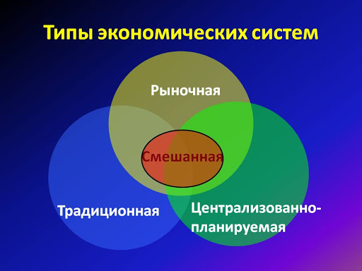
Сегодня не существует чисто рыночная экономика.
В большинстве стран – СМЕШАННАЯ экономика – это одновременное сочетание частного и государственного секторов экономики, рынка и государственного регулирования.
Государство играет важную роль в принятии экономических решений.
Большую часть задач решает рынок, но те, на которые рынок не может ответить, решаются командными методами при уважении традиций.
Недостатки рыночной экономики сглаживаются государственным регулированием.
Государство предоставляет социальные блага, защищает и поощряет конкуренцию, борется с монополиями.

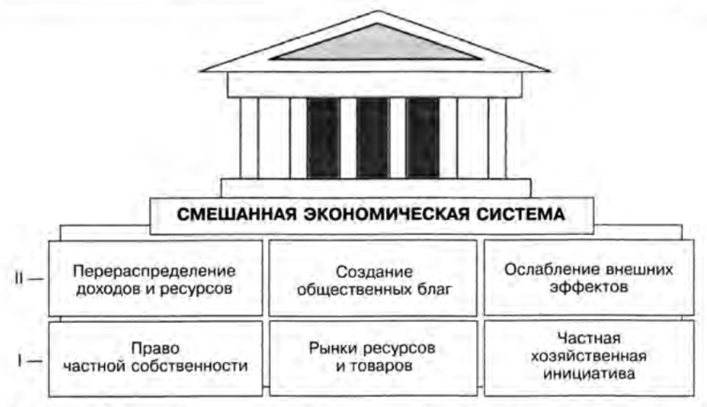

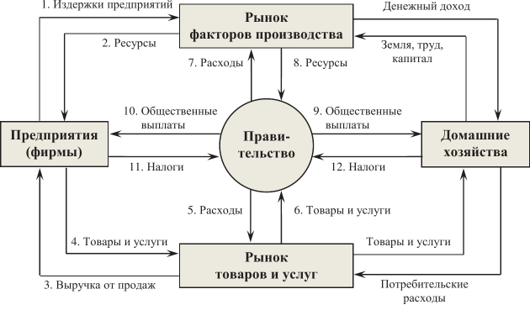

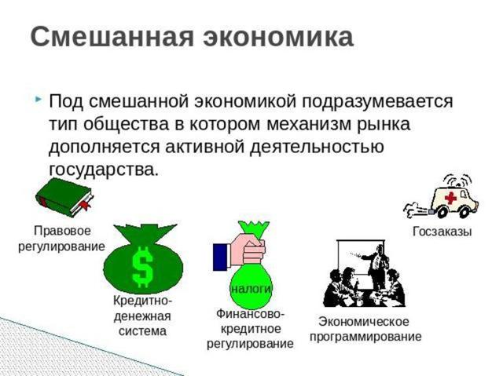
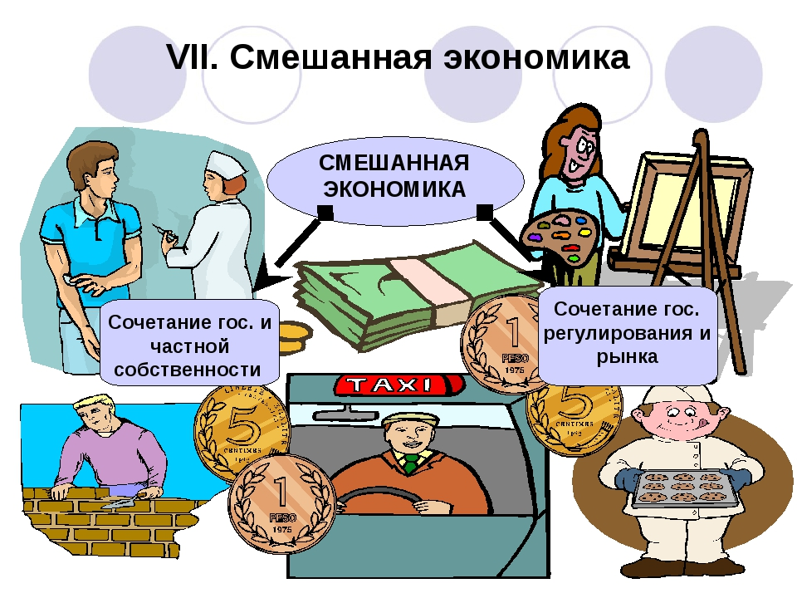
Современная экономическая система большинства развитых стран мира носит именно смешанный характер. Многие общенациональные и региональные экономические проблемы решаются здесь государством.
Как правило, сегодня государство участвует в экономической жизни общества по двум причинам:
некоторые потребности общества в силу их специфики (содержание армии, выработка законов, организация уличного движения, борьба с эпидемиями и т. д.) оно может удовлетворить лучше, чем возможно на основе только рыночных механизмов;
оно может смягчить негативные последствия деятельности рыночных механизмов (слишком большие различия в богатстве граждан, ущерб для окружающей среды от деятельности коммерческих фирм и т. д.).
Поэтому для цивилизации конца XX в. преобладающей стала смешанная экономическая система.
Смешанная экономическая система – способ организации экономической жизни, при котором земля и капитал находятся в частной собственности, а распределение ограниченных ресурсов осуществляется как рынками, так и при значительном участии государства.
В такой экономической системе основой является частная собственность на экономические ресурсы, хотя в некоторых странах (Франция, Германия, Великобритания и др.) существует достаточно крупный государственный сектор. В него входят предприятия, капитал которых полностью или частично принадлежит государству (например, немецкая авиакомпания «Люфтганза»), но которые: не получают от государства планов; работаю по рыночным законам;
вынуждены на равных конкурировать с частными фирмами.
В этих странах главные экономические вопросы в основном решаются рынками. Вместе с тем часть этих ресурсов централизуется и распределяется государством с помощью командных механизмов в целях компенсации некоторых слабостей рыночных механизмов. Наиболее полно чисто рыночная система реализуется в некоторых странах Латинской Америки и Африки. Факторы производства там уже находятся преимущественно в частной собственности, а вмешательство государства в решение экономических вопросов минимально.
В таких странах, как США и Япония, господствует частная собственность на факторы производства, но роль государства в экономической жизни столь велика, что можно говорить о смешанной экономической системе. В то же время в экономике Японии сохранилось больше элементов традиционной экономической системы, чем в США. В экономиках Швеции и Великобритании роль государства в распределении ограниченных ресурсов ещё больше.
В наиболее полном виде командная система сохранилась сейчас на Кубе и в Северной Корее. Здесь частная собственность ликвидирована, а государство распределяет все ограниченные ресурсы.
Существование значительных элементов традиционной экономической системы в хозяйстве Индии и подобных ей стран Азии и Африки (хотя и здесь преобладает рыночная система).
Смешанную экономику характеризует: развитый рынок, экономическая свобода, а потому разнообразная предпринимательская деятельность и активная регулирующая роль государства с широким спектром экономических функций. Это позволяет реализовать возможности рыночной экономики для повышения эффективности производства. А через государственное регулирование ориентировать страну на рациональное и более полное использование ограниченных ресурсов, применение безопасных технологий и сохранение окружающей среды. Достаточно длинный период функционирования разных моделей смешанной экономики показывает, что регулируемое государством рыночное хозяйство способно обеспечивать экономическое и научно-техническое развитие страны и предоставлять достаточно высокие социальные гарантии ее гражданам. Но и оно не застраховано от экономических спадов и кризисов, а потому современная политика не ограничивается поддержкой наименее обеспеченных слоев населения, а четко нацелена на экономический рост и ориентирует активную часть населения на высокопродуктивную работу, на мобильность и умение быстро приспосабливаться к меняющимся условиям.

Разнообразие смешанных форм: шведская система - сердцевиной является социальная политика. Японская модель характеризуется развитым индикативным (рекомендательным) планированием и координацией деятельности правительства и частного сектора. В американской экономике государство играет важную роль в утверждении правил экономической деятельности, регулировании бизнеса, развитии образования и науки. Но большинство решений принимается исходя из ситуации на рынке и ценообразования на нем.
• Смешанная экономическая система: Россия, Венгрия, Болгария, Польша, Чехия. Достаточно высокий ВНП на душу населения. Развито большое количество отраслей промышленности. Обширные международные торговые связи. В сельском хозяйстве доминирует частный сектор. Высокий рост производства. Привлечение иностранного капитала.

Ограниченность возможностей рынка. Смешанная экономика. (Внешние эффекты. Частные и общественные блага. Роль государства в рыночной экономике. Смешанная экономика. Пределы вмешательства государства в экономику).
Модель циклических потоков.
Ограниченность возможностей рынка. Смешанная экономика
Оценивая положительно эффективность стимулов и принципов хозяйствования, свойственных рыночной экономике, нельзя игнорировать ее слабые стороны. Представление о рыночной экономике как о некоей идеальной системе, способной к полному саморегулированию, является глубоким заблуждением. На протяжении всей истории развития рыночной системы возникало немало острых социально-экономических проблем, решение которых требовало государственного вмешательства. Такие проблемы существуют и в современном обществе.
Какими конкретными причинами обусловлена необходимость деятельности государства как одного из субъектов рыночной системы, наряду с фирмами и домашними хозяйствами?
Внешние эффекты
Прежде всего, функционирование рынка порождает внешние эффекты — положительные и отрицательные последствия, которые имеют место, когда производство или потребление материальных благ или услуг оказывает влияние на людей, не являющихся непосредственными участниками рыночного обмена (продавцами или покупателями).
Примером положительного внешнего эффекта может служить строительство плотины для ГЭС. Такая плотина дает возможность контролировать сток воды для живущих ниже по течению реки, а также образует живописное водохранилище, привлекательное с точки зрения отдыха. Примером положительного внешнего эффекта может служить и возможность получения отдельным человеком дополнительного образования. Применяя полученные знания, человек может повысить эффективность своего труда, от чего выиграет не только он сам, но и общество в целом.
Примером отрицательного внешнего эффекта является так называемое вторичное курение, когда от курения одного человека страдают окружающие. В сфере производства отрицательный внешний эффект возникает, когда происходит выброс дыма или иных загрязнений в воздух или ближайшие водоемы, осуществляемый, например, химическими заводами.
Положительный внешний эффект называют выгодой третьего лица, а отрицательный — издержками третьего лица.
Деятельность предприятия, порождающая отрицательный внешний эффект, ведет к издержкам третьего лица и в то же время приносит определенные выгоды этому предприятию. Например, собственник сталелитейного завода, не вкладывающий средства в очистное оборудование, экономит на издержках производства стали. Это позволяет снизить цену на сталь и получить важное преимущество в конкурентной борьбе. В этом случае государство обязано защитить интересы третьих лиц за счет ограничения неоправданных преимуществ сталелитейного завода. Оно должно принять закон об охране окружающей среды, на основе которого оштрафовать фирмы, допускающие отрицательные внешние эффекты, а полученные средства использовать для финансирования программ, направленных на решение экологических проблем. Одновременно у фирм, допускающих отрицательные внешние эффекты, появляется стимул вложить средства в очистные сооружения, чтобы избежать штрафных санкций.
Государство может также ввести дополнительный налог на прибыль предприятий, загрязняющих окружающую среду, и использовать полученные средства для очистки водоемов или, наоборот, выплачивать дотации производителям образовательных услуг или обучающимся либо и тем и другим, чтобы сделать образование более доступным для большинства граждан.
Частные блага
Механизм свободного рынка позволяет людям удовлетворить только те потребности, которые выражаются через платежеспособный спрос. Большинство товаров и услуг, производимых и реализуемых на рынке, являются частными благами, т. е. предназначены для индивидуального потребления. Как правило, эти товары обладают следующими свойствами:
— частные блага делимы на любые необходимые количества. Например, можно приобрести один автомобиль, 10 кг картофеля, 50 тонн нефти;
— они предполагают наличие возможности отлучить потенциального потребителя от приобретения по причине его неплатежеспособности. Производителю ничего не стоит не допустить к потреблению товара человека, если у него нет денег для оплаты блага. Не имея денег, человек не сможет приобрести не только автомобиль, но и 0,5 кг картофеля;
— потребление частного блага одним человеком делает невозможным его одновременное использование другими людьми. Если кто-то купил квартиру и живет в ней, то никто другой пользоваться этой квартирой без разрешения ее владельца не сможет.
Общественные блага
Но помимо частных благ, люди пользуются общественными благами.
Общественные блага обладают следующими свойствами, во многом прямо противоположными свойствам частных благ:
— их нельзя изъять у лиц, отказывающихся за них платить;
— они неделимы по своей природе;
— потребление общественного блага одними членами общества не исключает возможности одновременного использования их другими членами общества.
Так, например, система национальной обороны, деятельность средств оповещения об опасности наводнения или землетрясения, информация Гидрометцентра о прогнозе погоды и другие тому подобные общественные блага не могут быть предоставлены исключительно тем, кто согласен платить за них. Невозможно отлучить от их использования не желающих или не способных платить. Потребление общественного блага одним человеком не исключает возможности одновременного использования его другими. Например, освещение улиц служит благом для водителей транспорта; польза от уличных фонарей, получаемая водителями, не уменьшается от того, что они освещают дорогу пешеходам.
Нельзя выделить определенные доли услуг маяка или пожарных для каждого отдельного потребителя.
Блага, подобные, национальной обороне, свету маяка или системе защиты от радиации, не могут предоставляться обществу отдельными частными компаниями уже в силу того, что эти компании откажутся производить услуги, за которые никто не будет платить. В то же время отдельные потребители не станут платить за товары и услуги, которыми можно пользоваться бесплатно.
Предоставление населению общественных благ становится одной из функций государства в рыночной экономике, а их финансирование ложится на центральный и местные бюджеты, которые формируются за счет налогов.
Необходимо отметить, что в ряде случаев непросто отделить общественные блага от частных. Есть немало видов услуг, имеющих признаки и тех, и других. К их числу относятся услуги образования, учреждений культуры. С одной стороны, они близки к общественным благам. Люди потребляют их совместно и поровну: например школьники, обучающиеся в одном классе, посетители музеев и кинотеатров и т. д. С другой стороны, они близки к частным благам, так как не отвечают принципу неисключаемости их потребления. Высокая плата за обучение, посещение музея или кинотеатра может исключить из состава потребителей лиц с низкими доходами. Политика государства в отношении таких услуг должна быть достаточно гибкой: их нельзя полностью осуществлять за счет государства, но и недопустима полная их приватизация. Например, во всем мире большинство школ и других учебных заведений являются государственными. Поэтому в условиях рыночной экономики, как правило, используется промежуточный вариант: наряду с государственными колледжами, университетами существуют и частные, пользующиеся поддержкой государства. Так, в конце 80-х гг. из государственных источников покрывалось 13,8% расходов в частной системе образования США.
Рыночный механизм способен порождать и более существенные негативные последствия, преодолеть или смягчить которые без помощи государства не представляется возможным.
Прежде всего следует отметить беспристрастность рынка, его обезличенность, выражающуюся в том, что нередко рыночная система доставляет очень крупные доходы не тем, кто больше и интенсивнее работает, а тем, кто от природы наделен уникальными способностями, получил элитарное образование, большое наследство или удачно осуществил выгодную сделку. Люди, лишенные таких возможностей, получают неоправданно низкие доходы. Кроме того, в обществе всегда есть люди, не владеющие никакими ресурсами: старики, больные, инвалиды, осиротевшие дети. В рамках рыночной экономики они не являются и не могут являться получателями дохода вообще.
Эти примеры говорят о том, что рыночная система порождает глубокое неравенство в распределении доходов. Бедность среди общего изобилия продолжает оставаться серьезной экономической и политической проблемой во всем мире, в том числе и в странах с развитой рыночной экономикой.
Государство обязано решить эту проблему, используя разные методы. Все они в большей или меньшей степени связаны с перераспределением доходов путем установления прогрессивной шкалы налогообложения и финансированием социальных программ. Высокий налог на большие личные доходы используется для изъятия большой доли доходов у богатых и перераспределения их в пользу бедных.
Чтобы не допустить разорения фермеров в условиях падения цен на сельскохозяйственные товары, государство искусственно поддерживает эти цены, скупая продукцию у фермеров или выплачивая им дотации.
Большую роль для низкооплачиваемых групп наемных рабочих играют принимаемые государством законы об установлении минимальных размеров оплаты труда, о системе социального обеспечения нетрудоспособных и многосемейных, в том числе законы о пенсиях по старости и инвалидности, о пособиях по безработице, одиноким матерям, многодетным семьям и т. п. Эти выплаты могут совершаться не только в денежной, но и в натуральной форме, например в виде продуктовых талонов или наборов продуктов. Доля социальных фондов государства в общем объеме потребления товаров и услуг в среднегодовом исчислении за период 1997 г. колебалась по странам от 22,3% в США до 40,5% в ФРГ и 51% в Швеции.
За пределами частных интересов находится финансирование фундаментальных исследований, требующее крупных единовременных капиталовложений с большим сроком окупаемости, высокой степенью риска и неопределенности в отношении будущих прибылей. Частный капитал с большей охотой берется за коммерческое освоение новых технологий, нежели за создание условий, при которых происходит развитие науки и техники.
Следствием развития свободной конкуренции является образование монополий — исключительного положения в отрасли фирмы, дающее ей возможность оказывать воздействие на цены, уменьшать производство товаров, не заботиться о повышении качества производимой продукции. Все это разрушающе действует на рыночный механизм, препятствует научно-техническому прогрессу и тормозит развитие экономики.
Одним из последствий рыночной экономики является инфляция, или общий рост цен в стране, представляющая особую опасность в случаях, когда она становится неконтролируемой.
Рыночная экономика развивается циклически. Это проявляется в том, что рост производства периодически прерывается спадами производства товаров и услуг, сокращениями вложений капитала в строительство и в новое оборудование, что приводит к увольнениям, к росту безработицы, к росту числа банкротств. Иными словами, экономический рост в условиях рыночной системы происходит нестабильно.
Перечисленные негативные последствия функционирования рыночной экономики показывают, что она не может успешно развиваться без государственного регулирования экономической жизни. Для понимания природы современной рыночной экономики необходимо самое серьезное внимание уделить деятельности государства. На этой стороне экономического анализа в дальнейшем мы специально остановимся, а пока вернемся к модели, представленной на рис. 2-3, и введем в нее еще один субъект рыночной экономики — государство (рис. 2-4).
Введение государства в модель рыночной экономики не меняет существа взаимодействия между домашними хозяйствами и фирмами.-
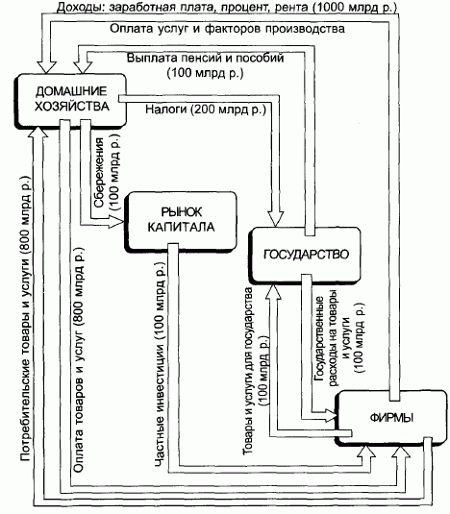
Рис. 2.4. Кругооборот доходов и расходов при участии государства
Введение государства в рыночную систему привело к тому, что домашние хозяйства стали выплачивать в государственный бюджет налоги на сумму 200 млрд р. Из этой суммы государство 100 млрд р. расходует на закупку товаров и услуг для государственных учреждений, вооруженных сил и т. д., а 100 млрд р. возвращает домашним хозяйствам в виде пенсий и пособий. Теперь общая сумма доходов домашних хозяйств составляет 1100 млрд р., а их чистый доход, т.е. доход за вычетом налогов, составляет 900 млрд р. Выручка фирм остается равной 1000 млрд р.
Домашние хозяйства остаются собственниками факторов производства, применяемых фирмами, и получателями доходов, которые создаются фирмами. Эти доходы по-прежнему тратятся на потребительские товары и услуги и сберегаются и инвестируются через посредство рынка капиталов в факторы производства. Но теперь часть доходов, полученных домашними хозяйствами, отчисляется в государственный бюджет в виде налогов. Они становятся доходами государства. Часть этих средств государство расходует на оплату товаров и услуг, которые необходимы государству для того, чтобы оно могло выполнять свои функции. Другая часть доходов государственного бюджета расходуется на пенсии и пособия, т. е. образует форму доходов домашних хозяйств.
Смешанная экономика
Рассмотрение вопроса о том, какую роль играет государство, показывает, что в реальной действительности чисто рыночной системы никогда не существовало и существовать не может. В настоящее время практически в любой стране мира уже сложилась или формируется смешанная экономика.
СМЕШАННАЯ ЭКОНОМИКА - это рыночная система, основанная на частной собственности и свободном предпринимательстве, регулируемая государством.
В самых общих чертах место государства в смешанной экономике может быть сведено к следующим моментам:
1. Государство вырабатывает «правила игры». Непременным условием функционирования рыночной экономики выступает соответствующая ей правовая основа. Государственные органы должны обеспечить равные права всем участникам хозяйственной деятельности: пресекать злоупотребление монопольным положением на рынке крупнейшими фирмами, вести борьбу с недобросовестной конкуренцией, обеспечивать защиту прав собственности, контролировать деятельность фирм с целью недопущения незаконных финансовых операций, нарушения прав потребителей, злостных банкротств и т. д. При этом сами государственные структуры обязаны действовать в рамках принятых законов, проводить экономическую политику в соответствии с установленными представительными органами власти правовыми нормами.
2. Поскольку рыночной системе органически присуща определенная нестабильность, перед любым государством стоит проблема стабилизации экономики. Решение этой проблемы сводится к нескольким задачам:
— обеспечение полной занятости;
— максимально возможное сглаживание циклических колебаний;
— недопущение того, чтобы инфляция приобрела нежелательный и особенно угрожающий характер (галопирующая, гиперинфляция);
— регулирование платежного баланса;
— создание устойчивой денежной системы.
По всей видимости, только при условии более или менее успешного решения проблемы экономической стабильности государство будет располагать необходимыми предпосылками для осуществления социальной защиты и социальных гарантий широким слоям населения: гарантия минимального уровня заработной платы, пенсионное обеспечение, финансирование производства услуг, которые не являются объектом частного предпринимательства (фундаментальная наука, общее образование, медицинское обслуживание).
Опыт многих западных стран и России показал, что в обстановке глубокого и затяжного спада, галопирующей инфляции и массовой безработицы государство не в состоянии в достаточной мере обеспечить социально ориентированное распределение финансовых ресурсов и, следовательно, решить указанные задачи.
Заметим, что некоторые черты смешанной экономики были присущи и административно-плановой системе. Централизованное руководство и планирование экономики не исключали того, что многие виды продукции, главным образом предметы потребления, не подлежали прямому распределению между государственными предприятиями, а продавались индивидуальным лицам. Как на потребительские товары, так и на средства производства (оборудование, сырье и т. д.) устанавливались определенные цены, что предполагало оплату всех видов этой продукции деньгами. Наемные работники за свой труд получали доход в форме заработной платы, а государственные предприятия — в форме прибыли. Купля-продажа товаров и услуг не могла обойтись без достаточно развитой торговли. Немалую роль в условиях административно-плановой системы играли банки. Колхозники, рабочие совхозов и другие сельские жители имели приусадебные участки, на которых производилась продукция, поставляемая на рынок. Этот сектор экономики вообще не подлежал планированию. Все это свидетельствует о том, что административно-плановая система не избежала использования рыночных инструментов управления экономикой. В известном смысле она тоже может рассматриваться как своего рода смешанная экономика.
Таким образом, как административно-плановая, так и рыночная системы ни в одной стране не выступали в чистом виде. Разница между ними заключается в том, что при рыночной системе экономика управляется «невидимой рукой», а государство содействует работе «невидимой руки» и доделывает то, что «невидимая рука» сделать не может или что она делает плохо; при административно-плановой системе «невидимая рука» ампутирована, но инструменты, которые она использовала (цены, деньги, банки и т. д.), все-таки применяются, так как без их помощи эта система была не в состоянии решать фундаментальные проблемы экономики.
Пределы вмешательства государства в экономику
Сложным в теоретическом и практическом плане является решение вопроса о допустимых пределах вмешательства государства в экономику. Очевидно, они должны определяться возможностью функционирования законов рынка. В противном случае произойдет разрушение рыночного механизма и экономика может трансформироваться в худший вариант командной системы. Западные государства не раз наталкивались на подобные пределы.
Социальная политика может вступить в противоречие с рыночными стимулами повышения производства, ослабляя тем самым все преимущества рыночного механизма.
Так, например, желание обеспечить достойный уровень жизни всем членам общества в Швеции, в государстве «всеобщего благоденствия», заставило правительство поднять уровень налогообложения наиболее высоких индивидуальных доходов, что подорвало у высокооплачиваемой части населения стимулы к овладению сложными специальностями. В результате это привело к снижению эффективности производства, торможению роста производительности труда. В то же время у получателей социальных пособий появилась возможность, не работая, обеспечить себе вполне сносный уровень жизни. Это породило среди определенной их части иждивенческие настроения, не способствовало укреплению семьи, так как пособие обычно выплачивалось только одиноким матерям; если женщина выходила замуж, выплата пособия прекращалась.
Кроме того, следует иметь в виду, что чрезмерное усиление роли государства неизбежно приводит к бюрократизации, гипертрофированной роли чиновников в жизни страны, затрудняет принятие разного рода решений в области экономики.
Таким образом, если государство пытается выйти за рамки той роли, которая ему отведена в условиях рыночной экономики, то, какими бы благими намерениями оно ни руководствовалось, как правило, происходят губительные деформации рыночных процессов. В конце концов страдает все общество, в том числе и те его слои, которым государство стремилось помочь. Из этого следует, что вмешательство государства в экономику оправданно только в тех случаях, когда рыночный механизм не может обеспечить решения проблем, стоящих перед обществом, или когда действие рыночного механизма порождает негативные явления, противоречащие интересам общества.

 Проверочный тест по теме:

1. Какой признак отличает традиционную экономику?
1) процветание фабричного производства 2) централизованное ценообразование
3) регулирование производства при помощи обычаев
4) преобладание частной собственности на средства производства
2. Что из перечисленного характеризует рыночную экономику?
1) государственное регулирование ценообразования 2) диктат хозяйственного опыта предков
3) плановая организация производства 4) многообразие форм собственности
3. Что из перечисленного характеризует командную экономику?
1) следование в процессе производства вековым традициям предков
2) частная собственность на средства производства 3) нерегулируемые цены
4) централизованное планирование производства
4. В рыночной экономике, в отличие от командной
1) свободно продаются и покупаются ресурсы производства 2) устанавливается твердый курс официальной валюты 3) ведущие позиции занимает государственная собственность
4) складываются хозяйственные пропорции
5. В стране Z предприятия самостоятельно решают, что и сколько производить, ориентируясь на поведение и пристрастия потребителей. К какому типу хозяйственных систем можно отнести экономику страны Z?
1) командному 2) рыночному 3) плановому 4) традиционному
6. В стране Z существует товарное производство и денежное обращение. Большинство занятых трудятся на промышленных предприятиях и в сфере обслуживания. Какая дополнительная информация позволит сделать вывод о том, что экономика страны Z имеет рыночный характер?
1) Между предприятиями отсутствуют договорные отношения. 2) В стране гарантировано равенство различных форм собственности. 3) Несовершеннолетним работникам предоставляются льготы. 4) Промышленное производство сосредоточено на крупных предприятиях.
7. В государстве Н. производственные ресурсы распределяются через плановые задания, установлен твердый валютный курс. Эти черты характерны для экономики
1) традиционной 2) рыночной 3) командной 4) смешанной
8. Цены на товары указывают, где больше спрос. Туда и устремляются ресурсы производства. Такая ситуация характерна для экономики
1) традиционной 2) командной 3) кризисной 4) рыночной
9. Для экономики государства М. характерно господство государственной собственности на средства производства, отсутствие конкуренции и централизованное распределение ресурсов. К какому типу относится экономика государства М.?
1) рыночная 2) смешанная 3) традиционная 4) командная
10. В стране С. свободно продаются и приобретаются ресурсы производства. Наряду с государственной собственностью существуют частная и прочие формы собственности. К какому типу принадлежит экономика государства С.?
1) рыночной 2) смешанной 3) традиционной 4) командной
11. В стране Z существует товарное производство и денежное обращение. Какая дополнительная информация позволит сделать вывод о том, что экономика страны Z имеет рыночный характер?
1) Государство устанавливает размер заработной платы работникам.
2) Министерство финансов решает вопрос о том, как использовать полученную прибыль.
3) Несовершеннолетним работникам предоставлены льготные условия труда.
4) Производитель самостоятельно определяет, что и сколько производить.
12. Верны ли следующие суждения о рыночной экономике?
А. Рыночной экономике свойственна конкуренция производителей. Б. Рыночная экономика периодически подвержена кризисам. 1) верно только А 2) верно только Б 3) верны А и Б 4) оба суждения неверны



Изучить конспект темы «Ограниченность возможностей рынка. Смешанная экономика»
Посмотреть видео «Экономическая системы»
Составить краткий конспект в тетради
Выполнить тест. Прислать фотоотчёт в ватсап на номер 89525635480 или на мою электронную почту viera.liemieshieva@mail.ru

